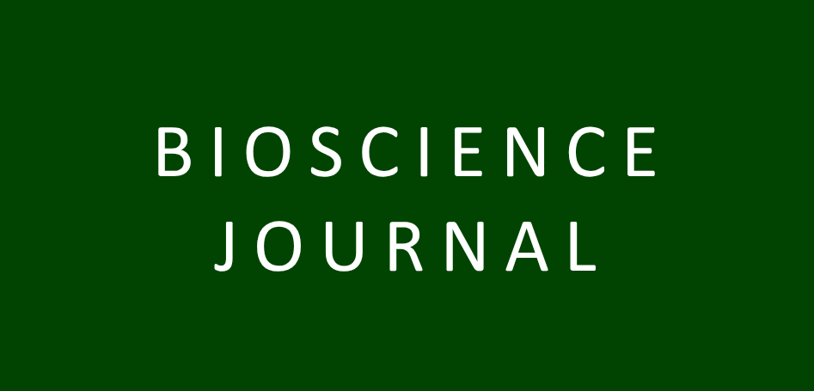

Termo de Concordância sobre Autoria, Responsabilidade,
Direitos Autorais e Licença de Publicação

Eu, [Nome Completo do Autor], um(a) dos(as) autores(as) do manuscrito intitulado "[Título Completo do Manuscrito]", submetido à Bioscience Journal, declaro o meu acordo com os seguintes pontos:

- Declaro que compreendo e concordo que os manuscritos submetidos e publicados pela Bioscience Journal estão sujeitos simultaneamente às leis e recomendações de direitos autorais vigentes no Brasil e internacionalmente.
- Li, compreendi e concordo em cumprir todas as políticas editoriais e diretrizes para autores da revista.
- Concordo que, em caso de aceitação do manuscrito, todos os autores manterão os direitos autorais de forma compartilhada, concedendo à revista o direito de primeira publicação e licenciando o manuscrito sob a licença Creative Commons Attribution (https://creativecommons.org/licenses/by/4.0/).
- Declaro que, até onde tenho conhecimento, o manuscrito submetido é original e não está sendo considerado simultaneamente por outra publicação, nem foi publicado anteriormente em qualquer forma ou meio. Além disso, qualquer avaliação prévia e a respectiva carta de decisão foram devidamente declaradas durante a submissão inicial, conforme indicado na Carta de Apresentação (Cover Letter).
- Declarei integralmente quaisquer potenciais conflitos de interesse de natureza pessoal, comercial, política, acadêmica ou financeira relacionados à minha participação neste manuscrito, conforme as políticas da revista. Também compreendo e confirmo que todos os autores devem declarar seus potenciais conflitos de interesse.
- Declarei integralmente todas as fontes de financiamento que apoiaram minha contribuição para este trabalho, bem como meu envolvimento no desenvolvimento da pesquisa. Também compreendo e confirmo a exigência de que todos os autores declarem suas fontes de financiamento e grau de participação.
- Declaro que, até onde tenho conhecimento, a pesquisa descrita no manuscrito foi conduzida em conformidade com todas as leis e regulamentações aplicáveis, e que a devida aprovação ética foi obtida junto ao comitê de ética institucional ou equivalente (ex.: Comitê de Ética em Pesquisa - CEP; Comitê de Ética no Uso de Animais - CEUA), quando exigido.
- Declaro que, até onde tenho conhecimento, o consentimento informado foi devidamente obtido e arquivado para todos os participantes, quando exigido pelas diretrizes éticas aplicáveis.
- Li e concordo com a política de compartilhamento de dados da revista.

Ao assinar esta declaração, confirmo que cumpri minhas responsabilidades como autor e que as informações fornecidas são precisas e completas.

Nome completo: ________________________________________________________________________
E-mail: ________________________________________________________________________
Local e Data: ________________________________________________________________________
Assinatura: ________________________________________________________________________

Agreement on Authorship, Responsibility, Copyright, and Publication License

I, [Full Name of Author], one of the authors of the manuscript titled "[Full Title of Manuscript]", submitted to Bioscience Journal, hereby declare my agreement with the following points:

- I declare that I understand and agree that manuscripts submitted and published by Bioscience Journal are subject simultaneously to the copyright laws and recommendations currently in force in Brazil and internationally.
- I have read, understood, and agree to comply with all editorial policies and author guidelines of the journal.
- I agree that, in the event of the manuscript's acceptance, all authors will retain shared copyright, granting the journal the right of first publication and licensing the manuscript under the Creative Commons Attribution license (https://creativecommons.org/licenses/by/4.0/).
- I declare that, to the best of my knowledge, the submitted manuscript is original and is not being simultaneously considered by another publication, nor has it been previously published in any form or medium. Furthermore, any prior evaluation and the respective decision letter were duly declared during the initial submission, as indicated in the Cover Letter.
- I have fully declared any potential conflicts of interest of a personal, commercial, political, academic, or financial nature related to my participation in this manuscript, in accordance with the journal's policies. I also understand and confirm that all authors must declare their potential conflicts of interest.
- I have fully declared all funding sources that supported my contribution to this work, as well as my involvement in the development of the research. I also understand and confirm the requirement that all authors declare their funding sources and degree of participation.
- I declare that, to the best of my knowledge, the research described in the manuscript was conducted in compliance with all applicable laws and regulations, and that appropriate ethical approval was obtained from the Institutional Review Board (IRB) or equivalent (e.g., Comitê de Ética em Pesquisa - CEP; Comitê de Ética no Uso de Animais - CEUA), when required.
- I declare that, to the best of my knowledge, informed consent was duly obtained and archived for all participants, when required by applicable ethical guidelines.
- I have read and agree with the journal's data sharing policy.

By signing this declaration, I confirm that I have fulfilled my responsibilities as an author and that the information provided is accurate and complete.

Full name: ________________________________________________________________________
E-mail: ________________________________________________________________________
Place and Date: ________________________________________________________________________
Signature: ________________________________________________________________________

